REQUERIMIENTO 1

Capturas sin estilos aplicados, posteriormente adjunto capturas después de aplicar CSS.

Dicha página web debe contener al menos los siguientes requisitos

Al menos dos tablas

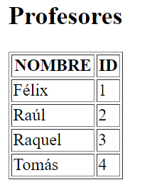

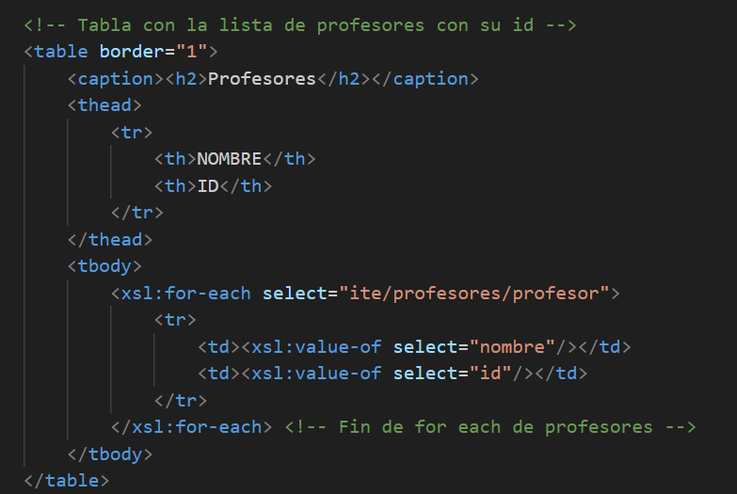

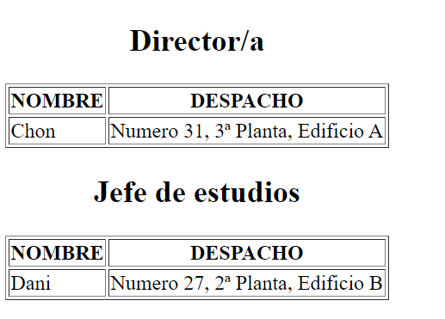

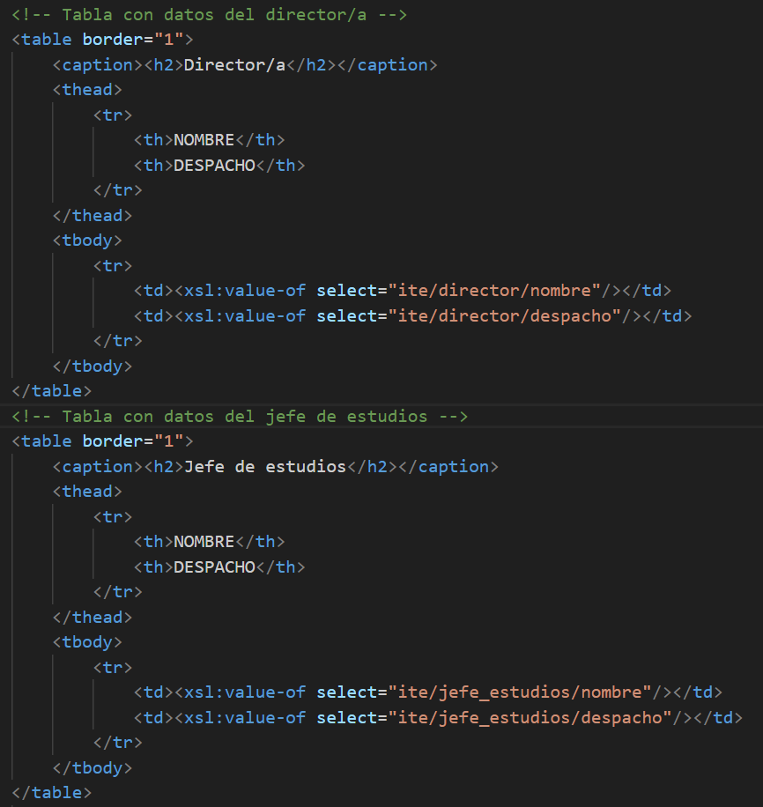

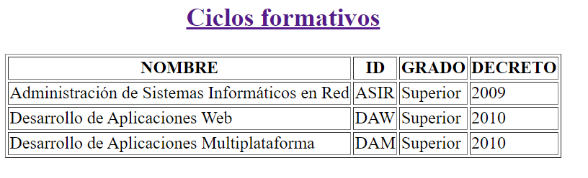

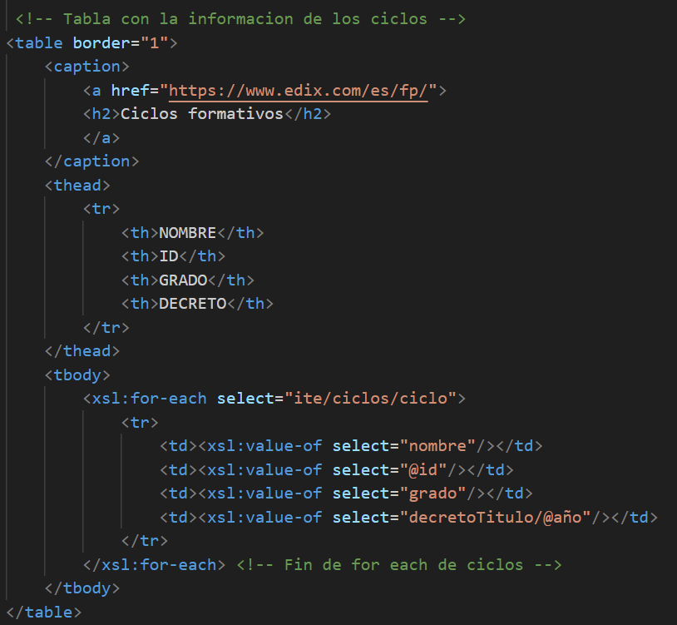

Al menos dos enlaces

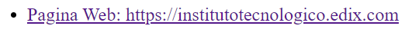

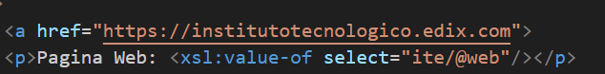



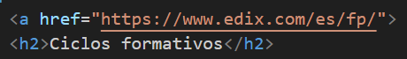

Al menos una lista ordenada o no ordenada



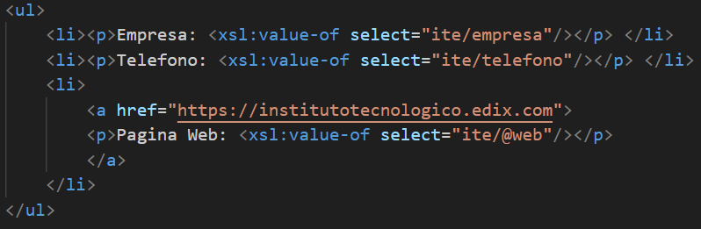

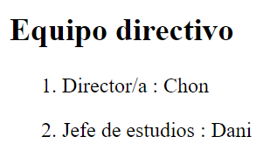

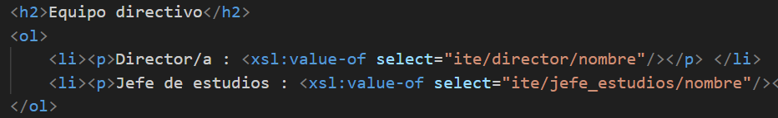

Al menos un formulario de contacto

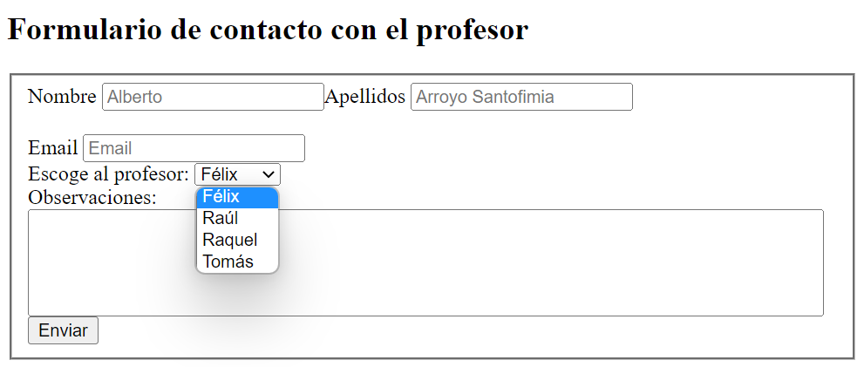

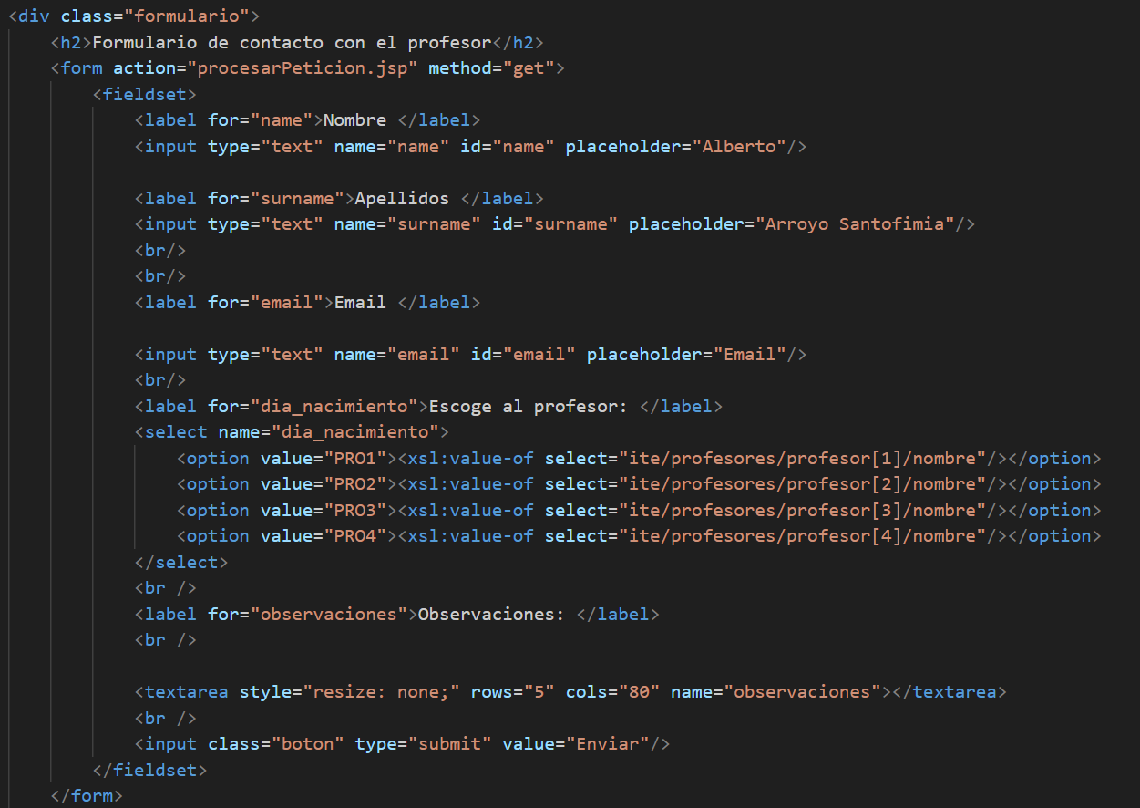

REQUERIMIENTO 2

Hago un boceto de como quiero que se quede al final

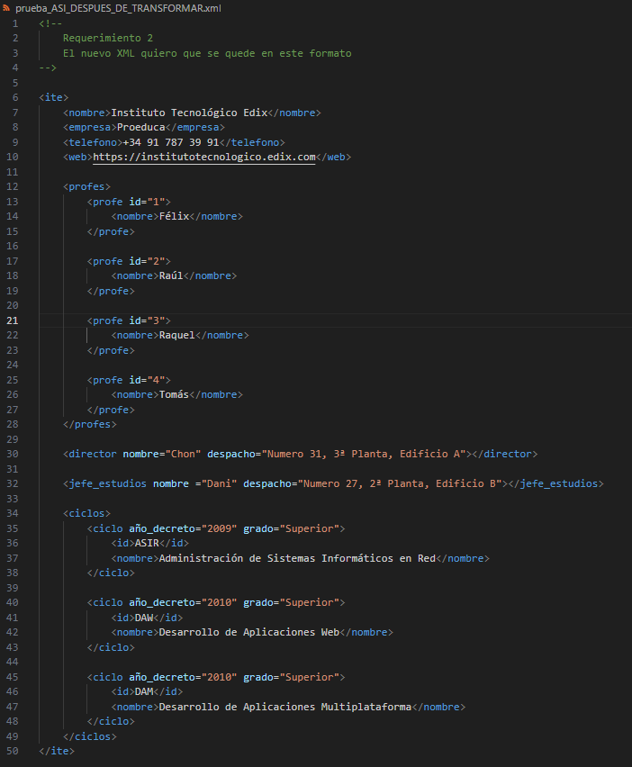

Paso los atributos de ite nombre y web como elementos

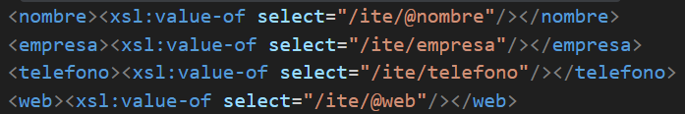

Cambio de nombre de etiquetas profesores a profes y profesor a profe y paso id de elemento profe a atributo y el nombre sique como elemento.

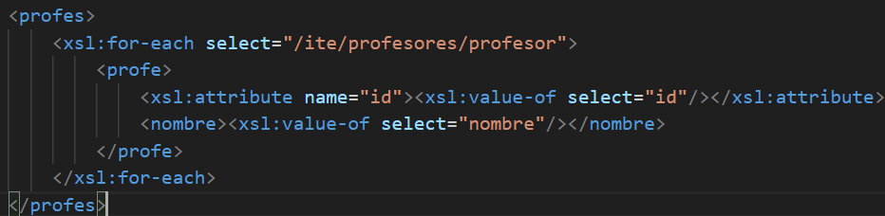

Paso los elementos de director y jefe_estudios como atributos.

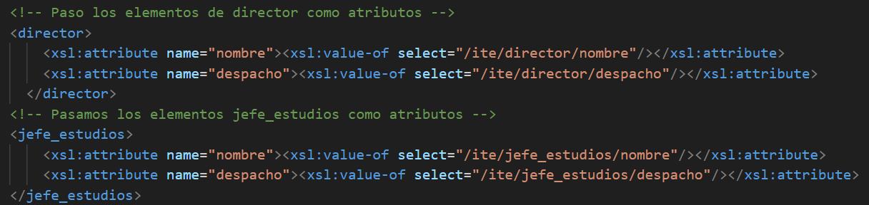

Cambio nombre etiqueta de ciclos a ciclos_fp. Paso los elementos como atributos el grado y el año, y el id pasa de atributo a elemento

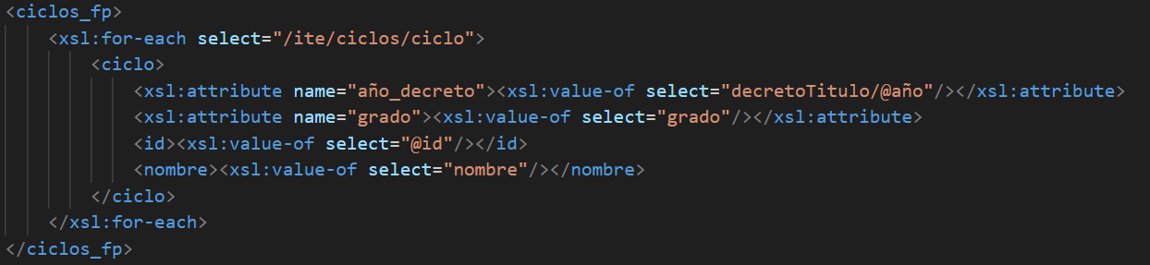

Abro el archivo actividad3.xml con Notepad++

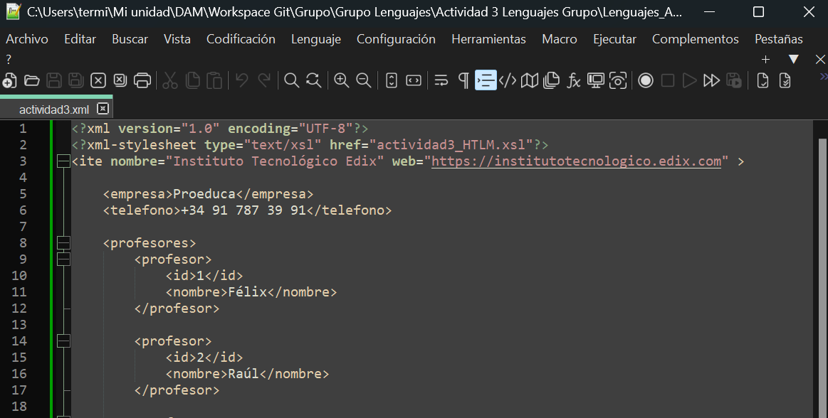

Aplico la transformación XSL Transformation

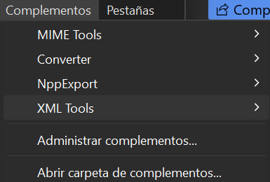



Selecciono mi archivo xsl



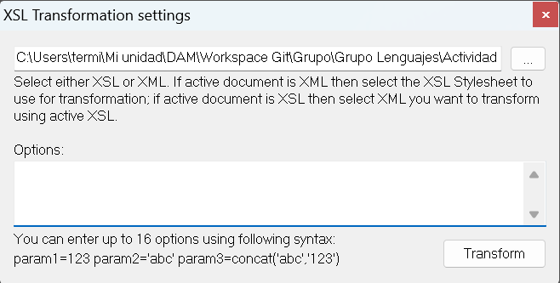

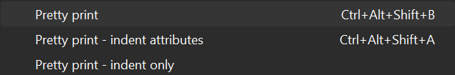

Solución caracteres inválidos



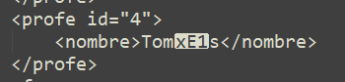

Seleccionar codificación ANSI

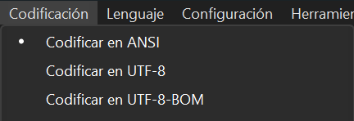

Codificacion:



Pretti print para que tabule bien las filas como el Visual Studio Code

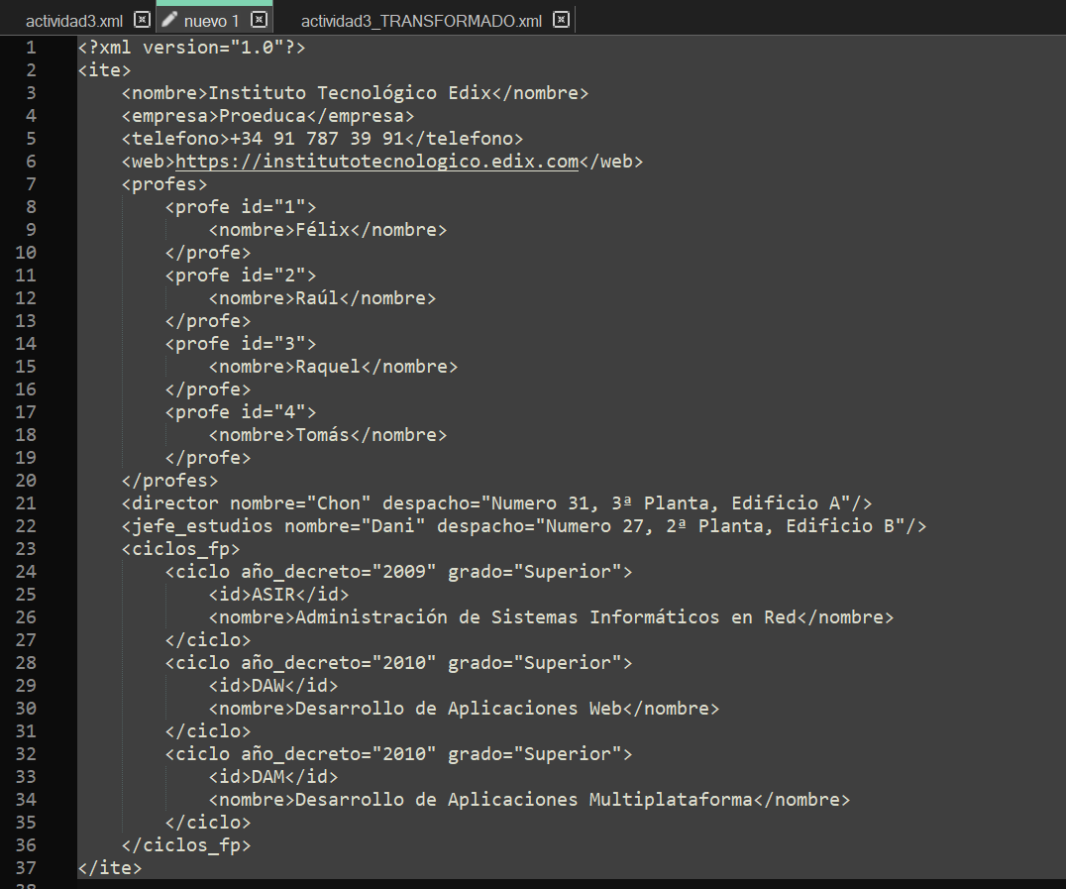

Lo guardo como un nuevo documento

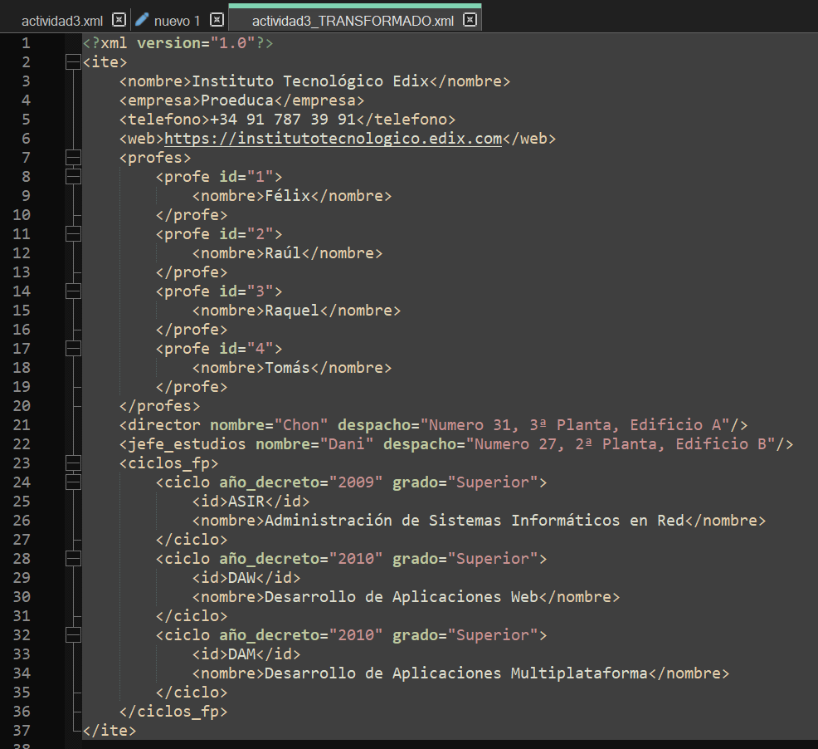

En Visual Studio

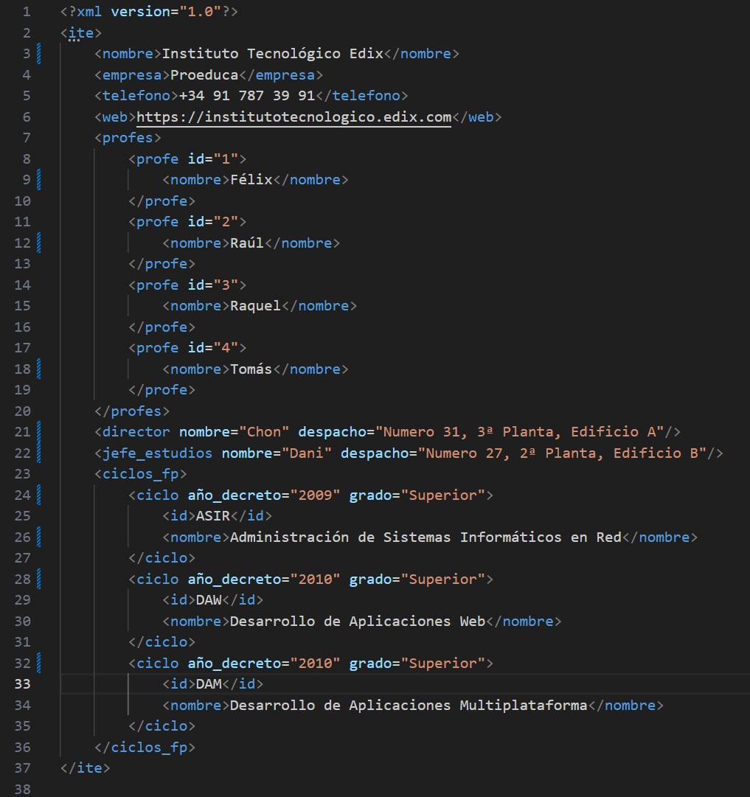

En GitHub

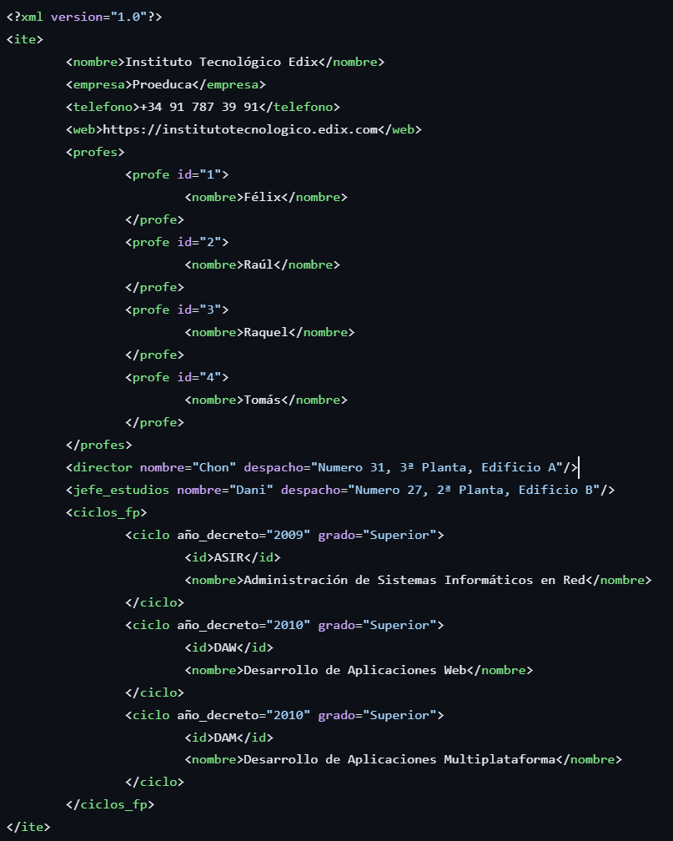

**Después de aplicar estilos CSS**

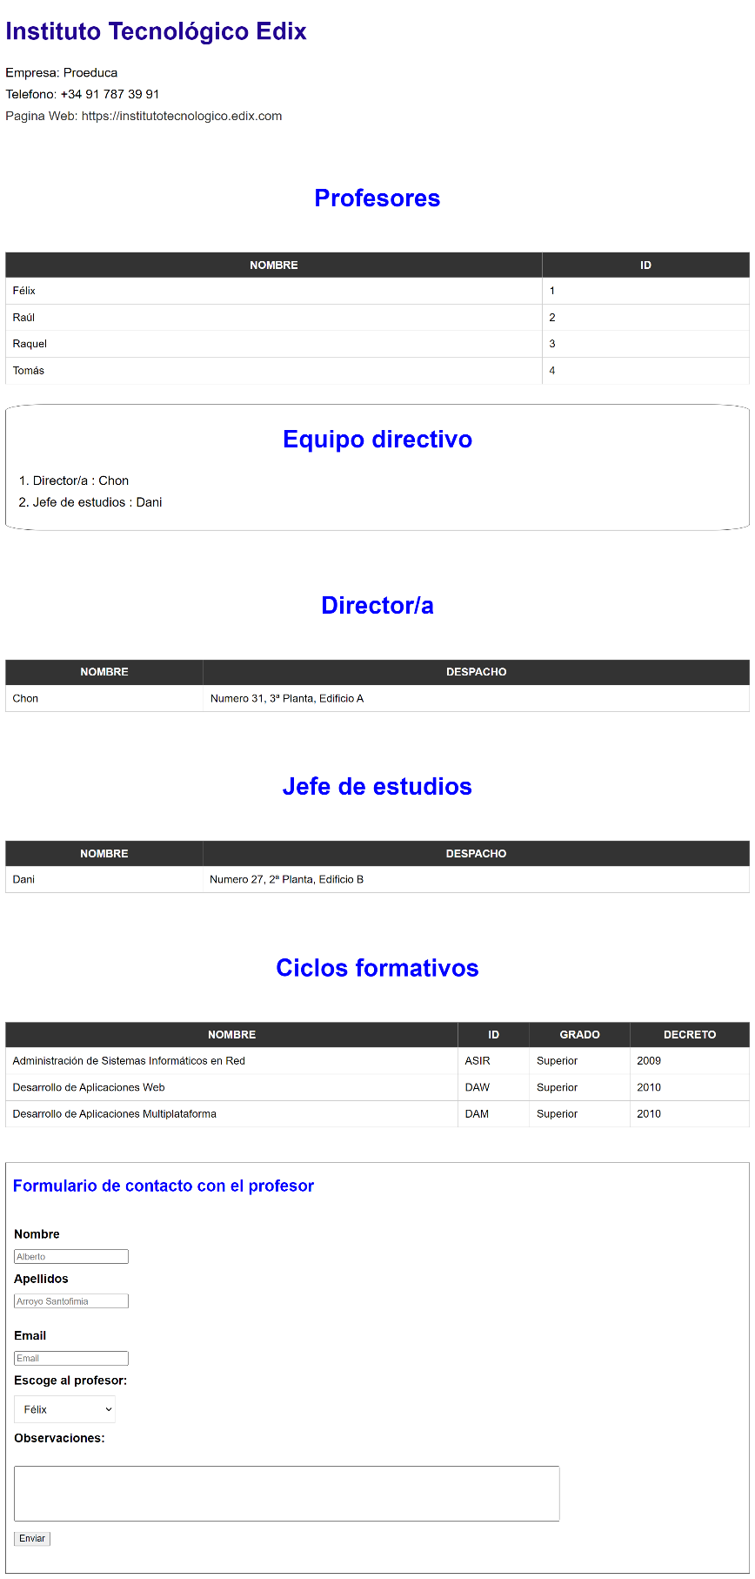

Al posicionarte sobre los enlaces a otra web cambia de color



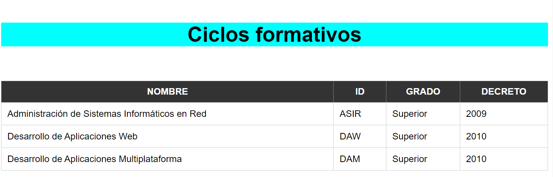

Formulario con los profesores

